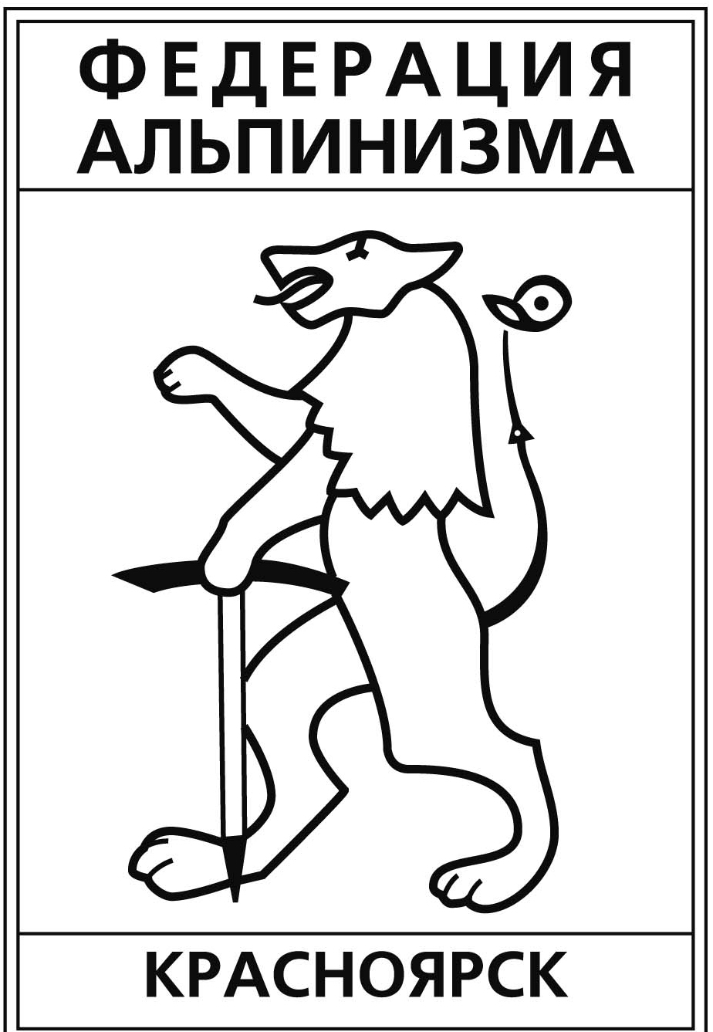
Федерация альпинизма города Красноярска
__________________________________________________________
660049, Россия, Красноярский край,
Красноярск, ул. Карла Маркса, 88;
тел. +7 (391) 227-52-75, E-mail: krasfa@mail.ru

«УТВЕРЖДАЮ»
Председатель ФА Красноярска
_______________К.А. Обеднин
_______________

План ФА . Красноярска на 2014 год.

1. ВАЛ «Ала-Арча-2014» 29.01.14. - 19.02.14.

2. Горнолыжный сбор «Каракол-2014» 19.02.14. - 24.02.14.

3. ВАЛ «Борус-2014 весна» 14.03.14. - 26.03.14.

4. ВАЛ «Тува-2014» 25.04.14. - 11.05.14.

5. ВАЛ «Ергаки-2014» 06.06.14. - 17.06.14.

6. ВАЛ «Каракол-2014» 27.06.14. - 25.07.14.

7. Высотная экспедиция «Тянь-Шань-2014» 23.07.14. - 25.08.14.

8. ВАЛ «Ергаки-2014» 08.08.14. - 19.08.14.

9. IX мемориал «Памяти друзей» 11.09.14. - 14.09.14.

10. ВАЛ «Баруун-2014» 10.10.14. - 25.10.14.

11. ВАЛ «Кынгарга-2014» 24.10.14. - 08.11.14.

12. ВАЛ «Борус-2014 осень» 14.11.14. - 22.11.14.

